**TEAM 4**

**SPRINT 2**

**CONTENIDO**

1. **DAYLI METTING ……………………………….…**………………………………….. 2
2. **MAPA DE NAVEGACION DEL SITIO** ……………………………………………… 3
3. **SPRINT REVIEW………………………...…**…………………………………………..
4. **SPRINT RETROSPECTIVE ……………………..…**…………………………………...
5. **LINK PUBLIC – REPOSITORIO ……………….…**……………………………………
6. **DAYLI METTING**

Nuestras reuniones han sido programadas por Meet y Teams.

En medio de las reuniones, se establecieron los archivos HTML necesarios y la información que se requería en cada uno de ellos, luego nos dividimos los archivos para realizarlos.

Luego la información fue incluida en el repositorio donde cada uno de los integrantes del equipo podía ver y verificar los archivos.

Luego cada uno dio ideas sobre las modificaciones necesarias para mejorar las vistas.

Las vistas fueron distribuidas de la siguiente forma:

|  |  |
| --- | --- |
| **Archivo HTML** | **Colaborador** |
| Liggin | Osmel Fabian Zamora Valero |
| Registrarse | Hernan Dario Fuentes Gomez |
| RegistroHotel | Nidia Rosa Bittar Castellon |
| Habitaciones | Nidia Rosa Bittar Castellon |
| Filtros | Cindy Vanessa Cediel Hernandez |

1. 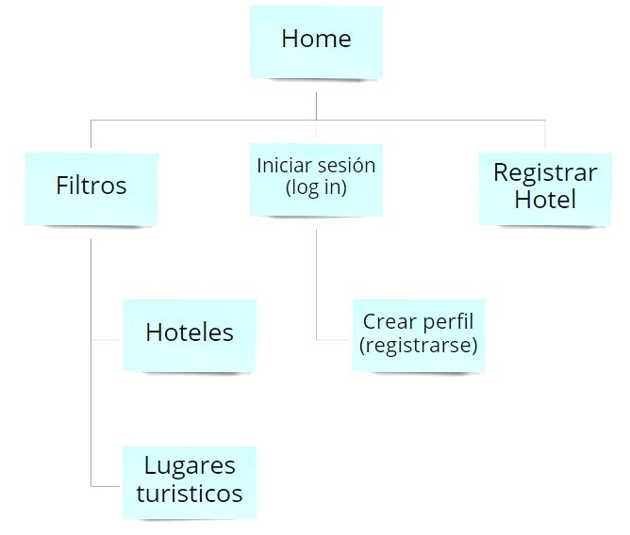**MAPA DE NAVEGACION DEL SITIO**
2. **SPRINT REVIEW**
3. **SPRINT RETROSPECTIVE**
4. **LINK PUBLIC – REPOSITORIO**

<https://github.com/hdfuentesg/Proyecto_Web_G4.git>